任选课成绩审核操作说明
一、成绩录入审核
1.任选课期末成绩录入级制无要求，总评成绩必须以二级制（合格、不合格）录入。
2.成绩不得录入为“作弊”、“违纪”、“缓考”、“缺考”。
二、成绩登记表审核
各二级学院应将阅卷教师上交的成绩登记表进行核对，查看是否存在份数短缺、阅卷教师未签字等情况，如发现问题，应及时修改。审核无误后经任课教师、审核人、教研室主任签字确认并加盖开课部门公章后，统一上报教务处
三、成绩审核注意事项
1.成绩录入教师为本门课程成绩审核第一责任人，应及时准确录入成绩，教研室主任、教务科请按照审核要求进行线上审核，确保成绩录入无误。
2.教务系统任选课成绩录入时间为6月17日10:00—6月21日21:00,成绩登记表于6月25日12:00前交教务处教学管理科。各二级学院成绩录入、审核、报送结束后，教务处不再进行复核。若在成绩判定、成绩登录、录入审核等环节造成教学事故，责任由相应人员承担，希望各二级学院引起足够重视，避免教学事故发生。
附件：任选课成绩审核操作流程

2019年6月11日
附件2： 任选课成绩审核操作说明
1. 登录教务管理系统
各二级学院教研室主任登录教务管理系统，选择“教研室主任、实训科长”角色。各二级学院教务科登录教务管理系统，选择“二级学院教务科”角色。
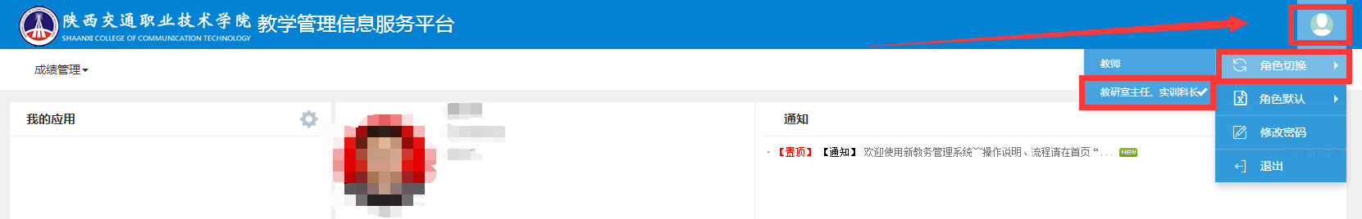
2. 成绩审核
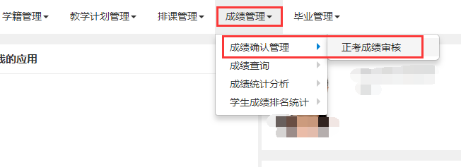
选择“成绩管理”——“成绩确认管理”——“正考成绩审核”模块。
进入审核页面，选择需要审核的课程，点击“查看”
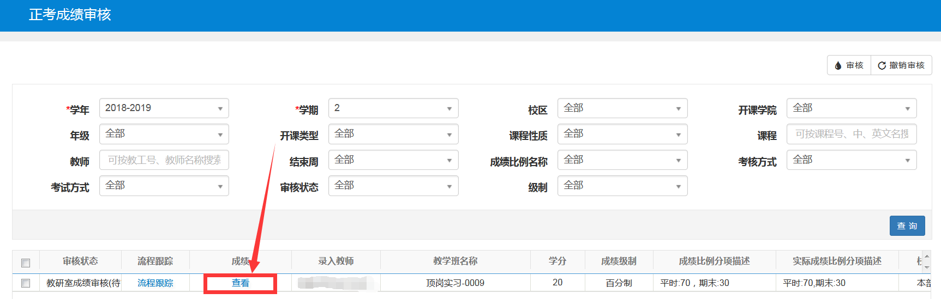
根据审核要求进行成绩审核。成绩查看完成后关闭“查看成绩”页面,勾选已审核的课程,点击页面右上角“审核”。审核有误的成绩选择“退回申请人”，课程成绩自动从“提交”状态变为“保存”状态，请审核人及时提醒任课教师进行成绩修改，修改后重新提交成绩。
